Łódzkie Dni Informatyki 2024 – (cyber)bezpieczeństwo przede wszystkim

Już po raz ósmy spotykamy się na Łódzkich Dniach Informatyki – największym w regionie wydarzeniu branży IT dla młodych pasjonatów informatyki – uczniów i studentów. #ŁDI2024 to szereg wydarzeń – wykładów, warsztatów, pokazów studenckich projektów i tematyczna giełda pracy.
Zapraszamy na uroczyste otwarcie ŁDI, które odbędzie się już 19 listopada (wtorek), godz. 8:45 w Auli Major Instytutu Fizyki Politechniki Łódzkiej – ul. Wólczańska 217/221 (budynek B14, pinezka: https://maps.app.goo.gl/ryuQHyUfp8u6gcKP6).
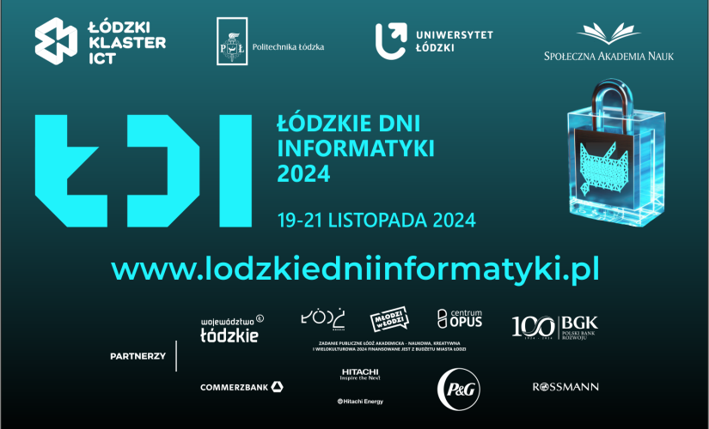
Motywem przewodnim tegorocznej edycji jest cyberbezpieczeństwo, a wystąpienia i warsztaty specjalistów obejmują szerokie spektrum zagadnień technologicznych związanych z informatyką. Nie zapominamy o wyzwaniach związanych ze sztuczna inteligencją czy chmurą obliczeniową, zadbamy również o kompetencje miękkie adeptów informatyki.
Prelegentami oraz trenerami w czasie warsztatów są specjaliści, przedstawiciele firm działających na globalnym rynku, oraz pracodawcy z branży w Łodzi i w regionie łódzkim, realizujący zaawansowane projekty IT.
Tegoroczny wykład otwierający ŁDI będzie hackowaniem na żywo. Pani Ania i Kuba z hackbreakers/cybertov pokażą, jak uzbrojonym plikiem lub kabelekiem do ładowania atakujący mogą eksfiltrować poświadczenia z popularnych menadżerów haseł, a następnie ponownie wykorzystać tak wykradzione poświadczenia do uzyskania nieuprawnionego dostępu do np. poczty elektronicznej.
Drugi dzień ŁDI w środę na Uniwersytecie Łódzkim, na Wydziale Fizyki i Informatyki Stosowanej rozpocznie prof. Piotr Pęzik z wykładem „Czy potrzebujemy polskich modeli językowych?”. Warsztaty prowadzone przez firmy z klastra odbędą się natomiast na Wydziale Matematyki i Informatyki UŁ.
Trzeciego dnia ŁDI (czwartek) spotykamy się w Społecznej Akademii Nauk, gdzie wykład otwierający „Uczenie maszynowe w praktyce - od teorii do nowoczesnego AI” poprowadzi Jacek Gralak z Transition Technologies PSC.
Współorganizatorami Łódzkich Dni Informatyki są Politechnika Łódzka, Uniwersytet Łódzki i Społeczna Akademia Nauk oraz firmy zrzeszone w Łódzkim Klastrze ICT.
Szczegółowe informacje są dostępne na www.lodzkiedniinformatyki.pl
Partnerem głównym ŁDI jest Commerzbank. Partnerzy ŁDI: Urząd Marszałkowski Województwa Łódzkiego, Centrum OPUS, Młodzi w Łodzi, Bank Gospodarstwa Krajowego, Hitachi Energy, Procter&Gamble, Rossmann.
Wydarzenie jest współfinansowane ze środków budżetu Miasta Łodzi w ramach realizacji zadania publicznego „Łódź akademicka – naukowa, kreatywna i wielokulturowa 2024”

Więcej informacji: www.lodzkiedniinformatyki.pl

Kontakt: Łódzki Klaster ICT office@ictcluster.pl
Barbara Konarzewska tel. 503 65 35 69

